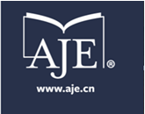

**AJE论文润色服务**

[**www.aje.cn**](http://www.aje.cn)

American Journal Experts，简称AJE，2004年成立于美国北卡罗来纳州Durham市，现在是Springer Nature出版集团旗下品牌，自成立以来，AJE服务了数以万计的世界各国研究工作者，公司专业的编辑团队来自全美顶尖高校和科研院所，至今仍活跃在各自学科领域，提供包括**期刊选择、语言润色、学术翻译到格式排版**的全方位一站式科研发表支持服务。

AJE资深英文母语团队累计了多年服务中国作者的经验，熟悉中国作者的表达。目前，AJE已经服务了800多所中国高校以及相关科研课题组，润色完成了超过160,000篇科研论文，持续助力中国科研成果荣获更高的国际影响力。

**一、中山大学AJE英文摘要免费试润色服务说明**

1) 试用链接： [www.aje.com/go/sysuaje](http://www.aje.com/go/sysuaje)

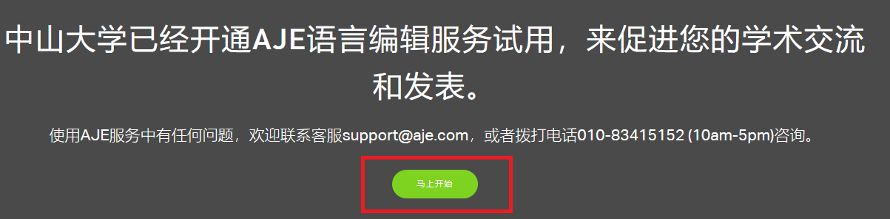

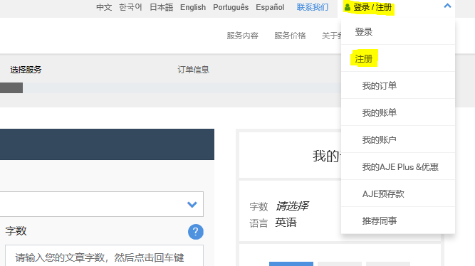

2) 英文摘要免费试润色代码: aje2020 （有效期至2021年4月30日）

**使用方法：**

按照1）中的链接注册后登录，选择科研手稿，输入摘要的字数（500字以下），选择英文润色，截图如下：

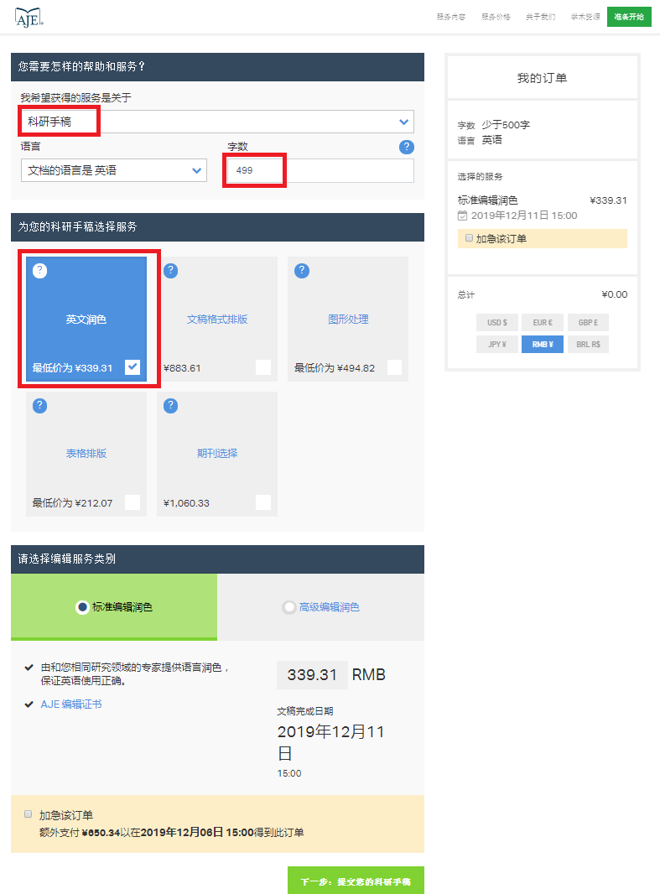

点击下一步，然后上传英文摘要，按提示输入相关信息，然后在右侧输入aje2020，会显示相关费用已经减免，截图如下，然后按提示提交即可。

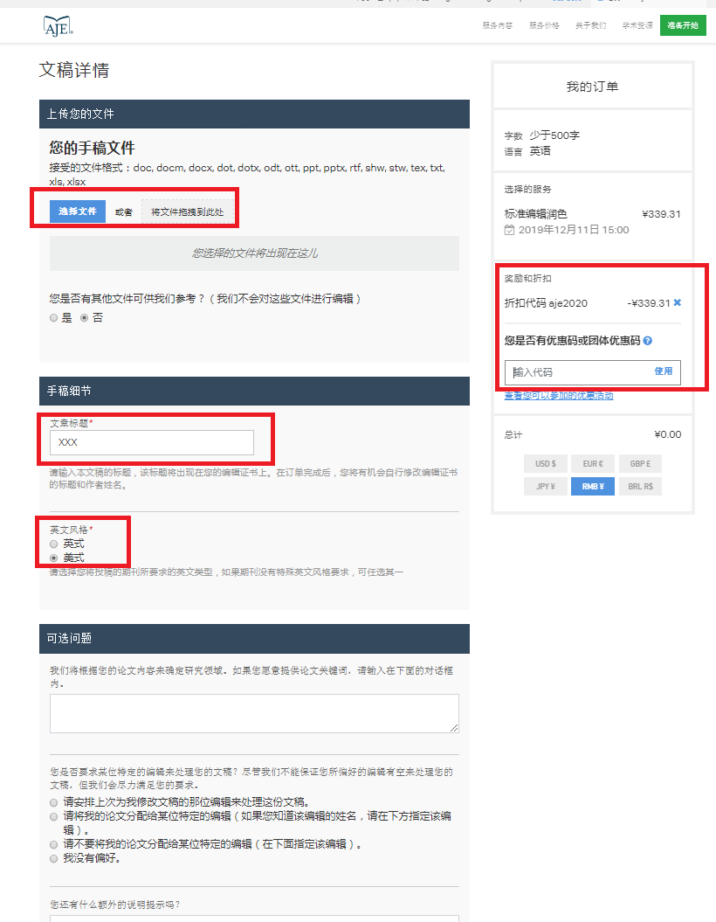

免费论文发表学习资源，请参考：<https://www.aje.com/cn/arc/>

如果有订单，付款，发票等疑问，欢迎随时联系我们的客服 [support@aje.com](mailto:support@aje.com), 或者拨打客服热线010-83415152 （10am-5pm）进行咨询。

**二、中山大学AJE语言评估工具免费试用**

AJE语言测评工具基于大数据，利用人工智能和复杂的机器深度学习，来评估稿件的语言水平。首先我们的编辑基于语法，表意的清晰程度，语言风格，语言流畅度，以及语言的连贯度这些标准，对每一个交由AJE润色的文章进行语言水平的评估，并从0-10进行打分。然后，利用超过10万篇文章的大数据，我们开发了从0到10评估文章语言水平的模型。基于大量语言水平各异的文章的大数据，这个模型可以识别一篇文章的语言水平如何。

AJE语言评估工具免费试用说明：

1. 点击试用链接[www.aje.com/go/sysuaje](http://www.aje.com/go/sysuaje)注册或者登录账户。
2. 在导航栏中可以找到语言评估工具选项，点击如下红圈里的语言评估工具之后，将可以上传稿件进行语言水平的初步评估。

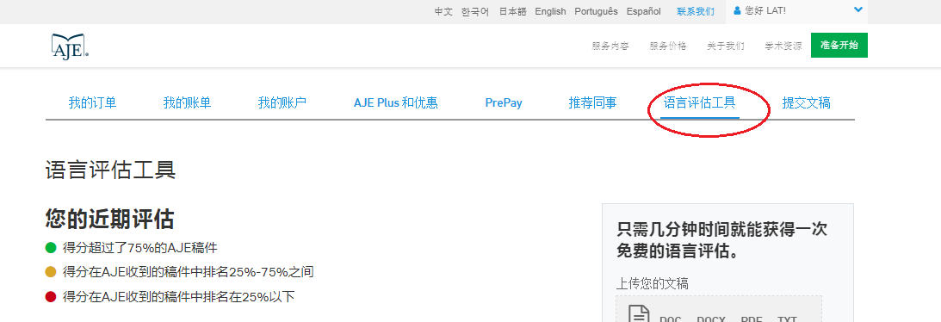

**三、AJE优势**

* **编辑质量。**

**全职**编辑团队具有多年的科研工作经历以及润色服务工作经验，拥有BELS等语言编辑认证，精通学科专业领域的专业理论及专业术语和语言表达，能够用精准的学科专业科技英语润色编校科研论文稿件；拥有丰富英文论文写作经验，熟悉期刊发表流程，了解国际学术期刊写作要求及规范；可对论文的语法、用词、拼写和标点符号的准确性、语言表达的流畅性、论文整体结构的逻辑性和连贯性、专业术语和专业表述力以及格式排版的规范性进行全面润色；熟悉中国人语言表达形式和特点。

* **客服支持。**

AJE主要通过电子邮件（support@aje.com）在线聊天和电话 (010-83415152) 与作者联系。AJE的客户支持团队为作者提供关于以下内容的支持：开票、网站与提交流程、服务和报价。过去3个月来，AJE的客户支持团队在办公时间内的首次回复时间平均为3.2个小时，解决问题的时间平均为6.1个小时。AJE保证在一个工作日之内给出回复。我们也会定期调查作者与我们的客服人员的互动情况。在每次解决好一个问题后，我们会请客户对我们的处理结果打分。2018年我们的客户满意度达到了98%。

* **坚守伦理规范。**

AJE不仅是国际出版伦理委员会（COPE）的一名活跃成员，也是出版行业伦理实践的思想。AJE不提供任何违背道德规范的作者服务，仅对文章语言表达负责，不对文章内容本身及是否发表负责。每位编辑都必须在签署有法律约束力的保密协议之后才能接收您的文稿。保密协议可确保我们的编辑在任何情况下都不得泄露您的个人详细信息或手稿内容。